ALGORITMOS CON PSINT
1.- Suma. Leer dos números, sumarlos y escribir su resultado.
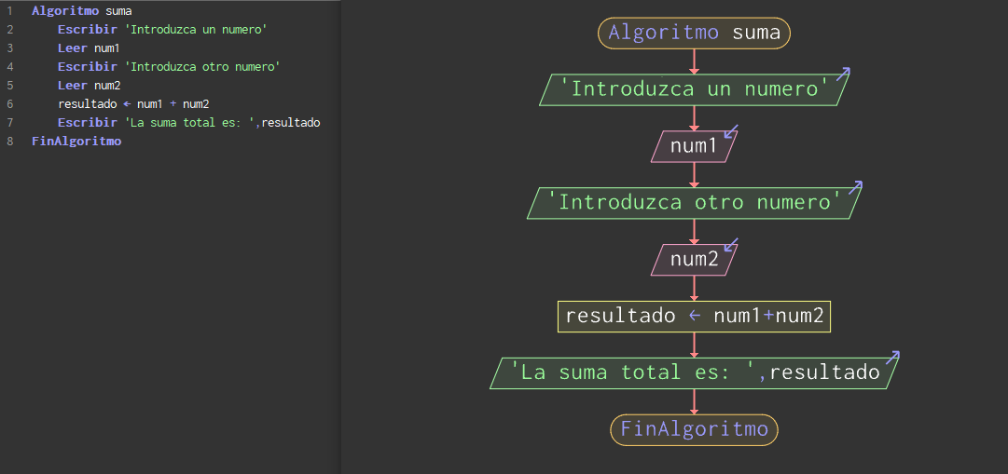
2.- Mayor. Leer dos números e indicar cual es el mayor.
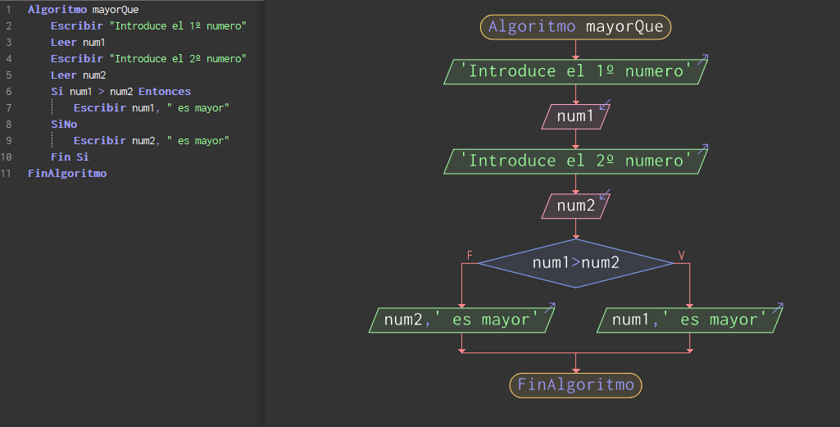
3.- Mayor_3. Leer tres números e indicar cual es el mayor.
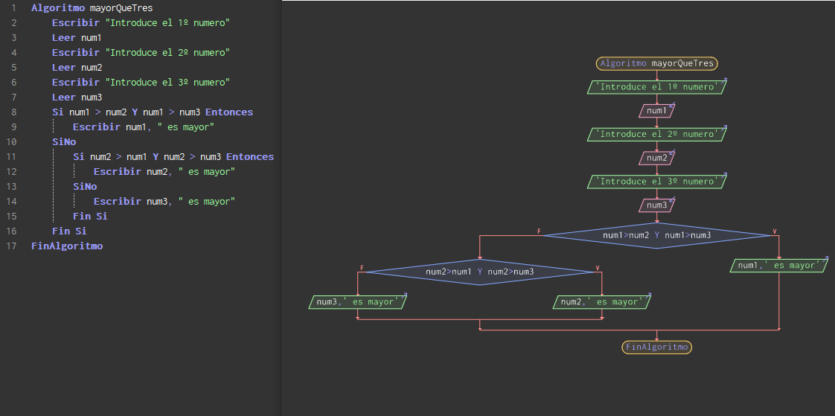
4.- Mayor_menor. Leer tres números e indicar cual es el mayor y cuál el menor.
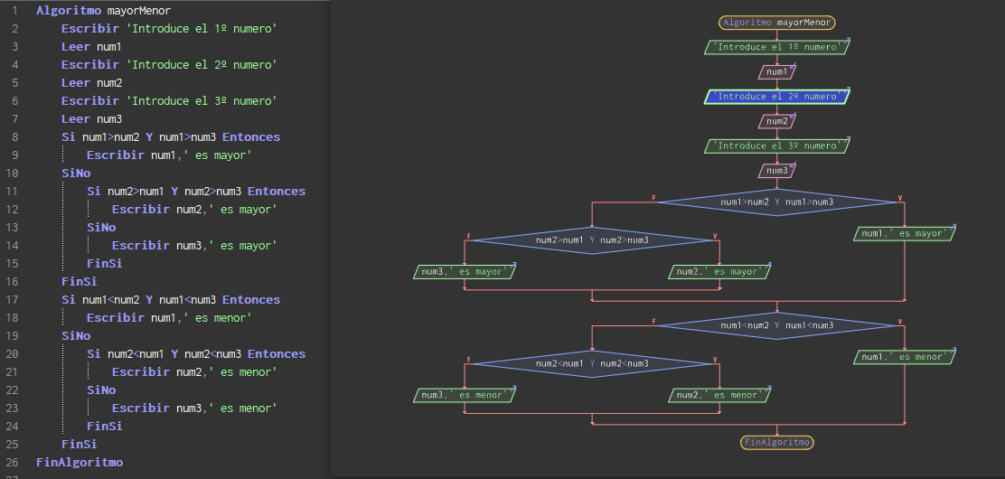
5.- Calculadora. Leer dos números y una operación (+ * / ) y mostrar el resultado.
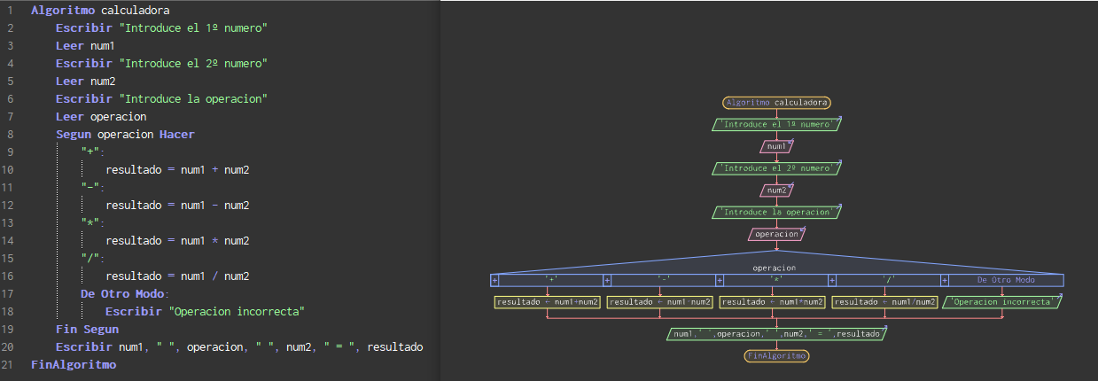
6.- Media. Un programa que lea 4 número y calcule la media.
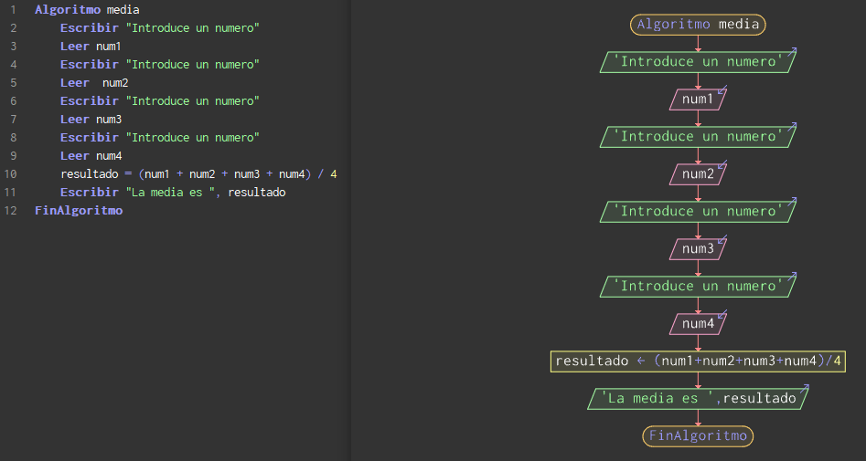
7.- Procesando. Muestre el mensaje “procesando datos... desea continuar (s/n)”, si el usuario introduce ‘S’ o cualquier otra cosa, se repite el mensaje y si dice ‘N’ muestra el mensaje adiós y termina.
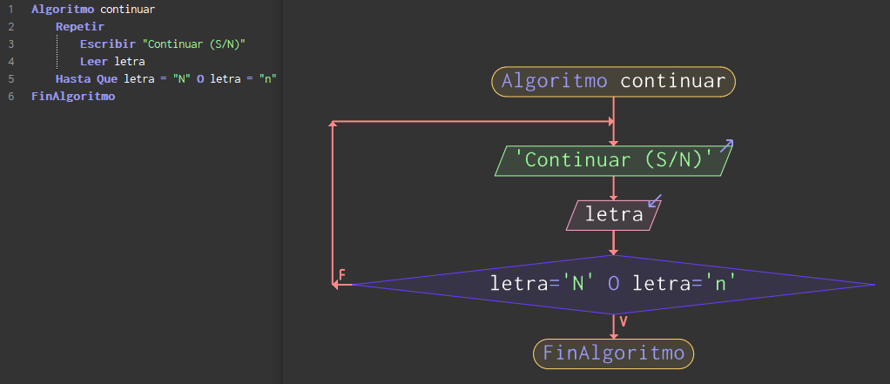
8.- Lea_num. Un programa que lea un número, que compruebe que está comprendido entre 10 y 100, que lo muestre por pantalla o que lo vuelva a leer en el caso que no cumpla la condición.
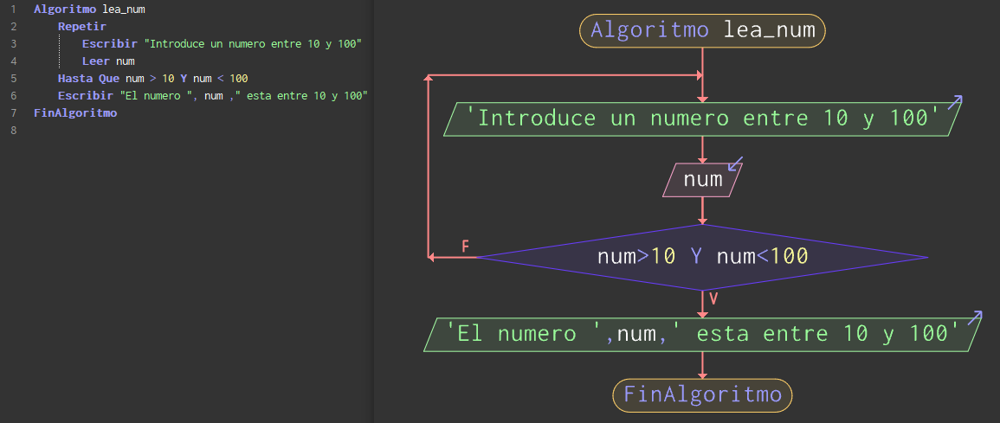
9.- Lea_n. Un programa que lea un valor N, que indica cuantos números va a leer, y calcule la suma y la media.
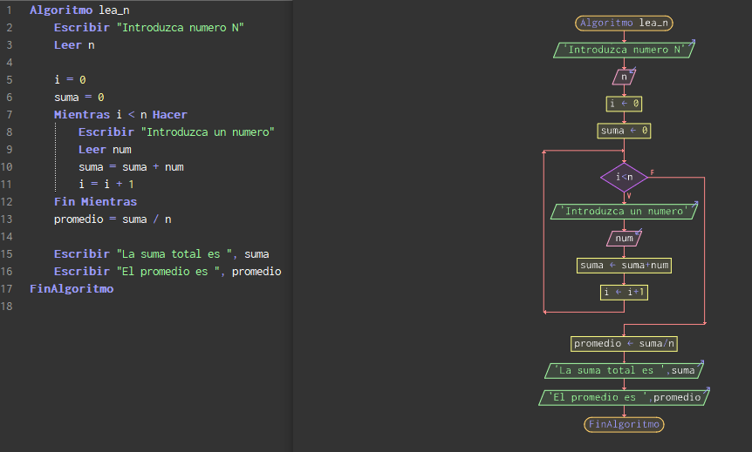
10.- Lea_hasta_cero. Un programa que lea números, los sume hasta que el usuario introduzca el número 0, entonces los muestra la suma y la media.
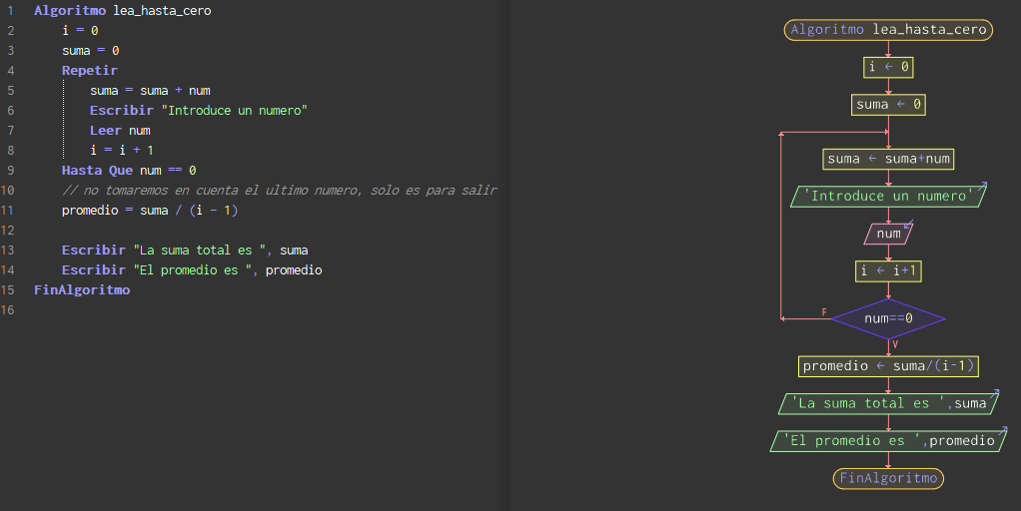
11.- Lea_10. Un programa que lea 10 números y me indique cual el máximo y el mínimo.
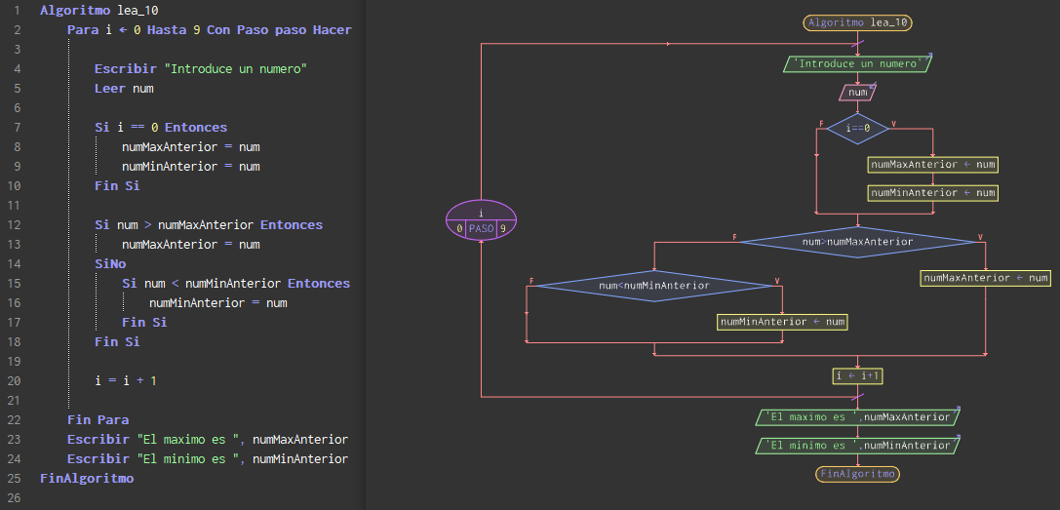
12.- Suma_pares. Un programa que sume el valor de los número pares de 1 a 30.
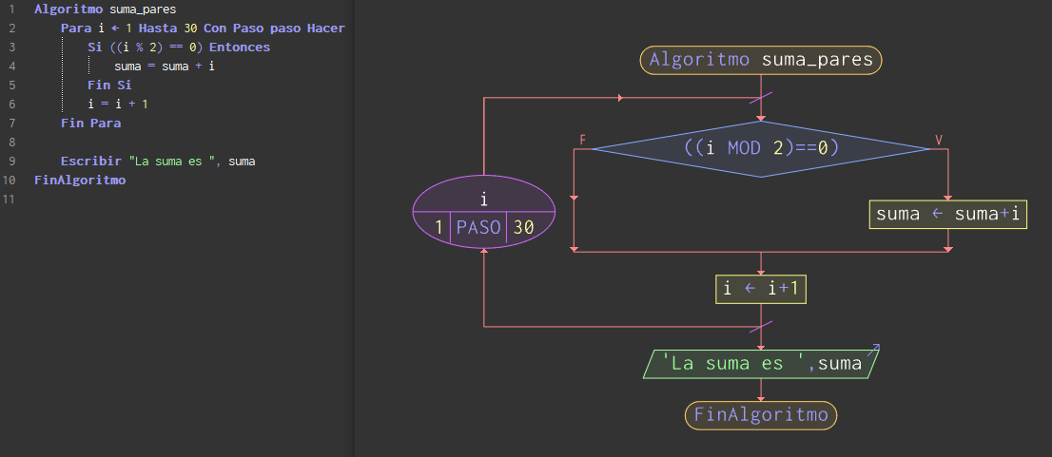
13.- Realizar un programa que muestre el valor de una factura telefónica sabiendo que cada paso consumido se cobra a 0.10 Euros y que cuando se consumen más de 1000 pasos se aplica un descuento del 18 % sobre el total de la factura. El número de pasos consumidos se solicita al usuario. Hay que chequear que este valor siempre es mayor que 0.
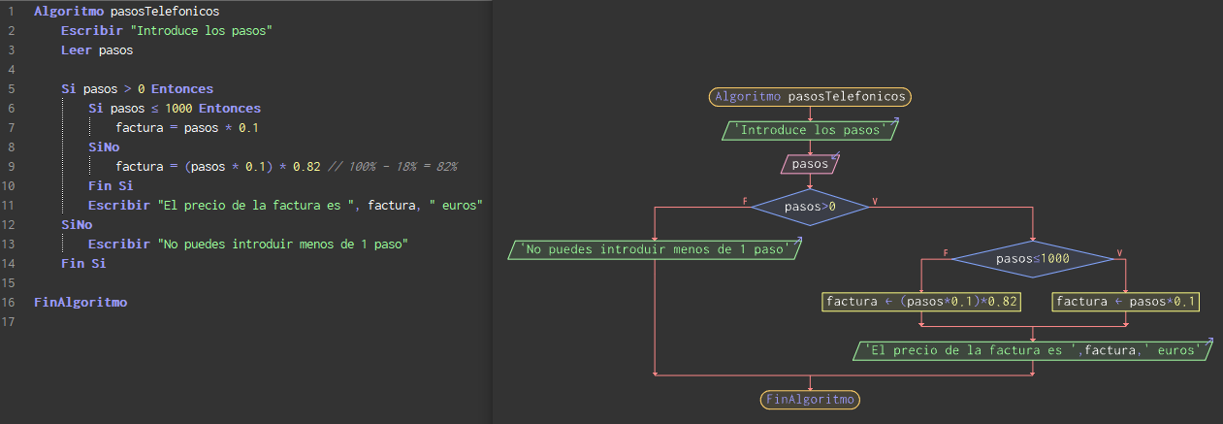
14.- Elaborar un programa que muestre el precio de un billete de autobús, que se calcula en base a los kilómetros de trayecto ( 0.30 Euros por Km ), pero si el recorrido supera los 80 Km se aplica un 15 % de descuento y que si el trayecto se realiza en día laborable (‘L’) hay un 5 % de descuento respecto si es día festivo (‘F’). Datos ha introducir: kilómetros de recorrido y tipo de dia.
